Style guide

Álvaro Garrido Núñez

Índice

**Index.html** 2

**Categoría.html** 4

**Subcategoria.html** 5

**Producto.html** 6

**Formularios** 7

**Cesta compra** 8

**Typography** 9

**EXTRAS** 10

# **Index.html**

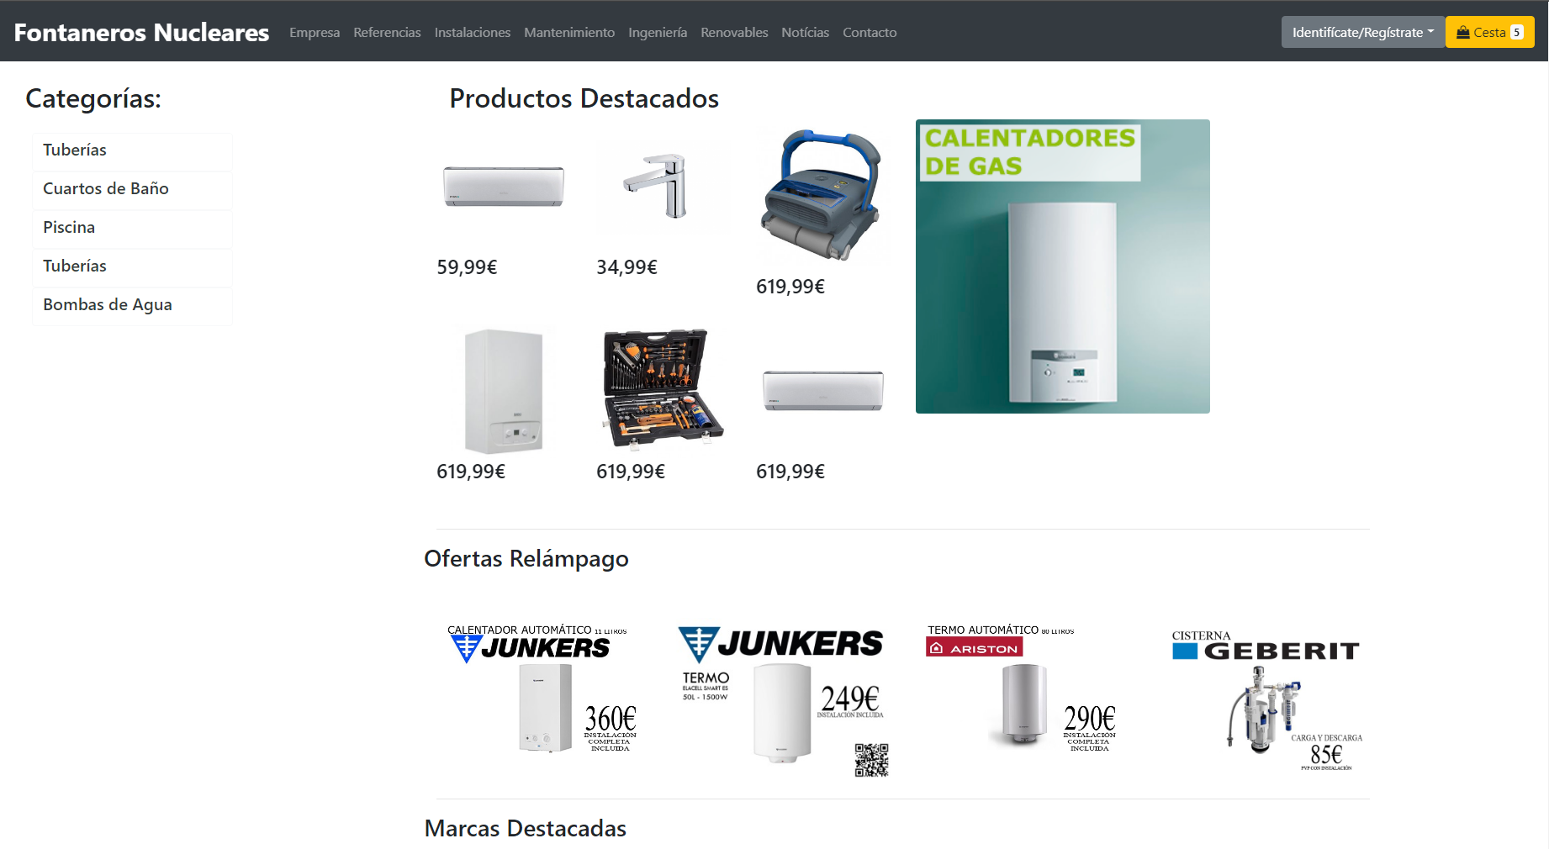

Como podemos ver la primera página es el índex y esto es una pequeña parte de toda la página entera más arriba hay un carrusel de 3 imágenes nada más, pero podemos apreciar lo siguiente:

**Categorías**: Son los diferentes productos que ofrecemos a nuestros clientes y que en todo momento puedan ver por si no les interesa lo que están viendo.

**Productos destacados:** Tenemos 6 productos de los cuales son los más vendidos en la tienda y les he puesto efectos, luego a la derecha tenemos una foto muy grande que pone Calentadores de Gas que en realidad son 3 fotos que van rotando ente si para que dé un efecto de publicidad en la web.

**Ofertas Relámpago:** En esta sección podemos ver el último stock de la tienda y que esta de rebajas y lo pongo en primer plano para que los clientes fijen su mirada en estos productos también.

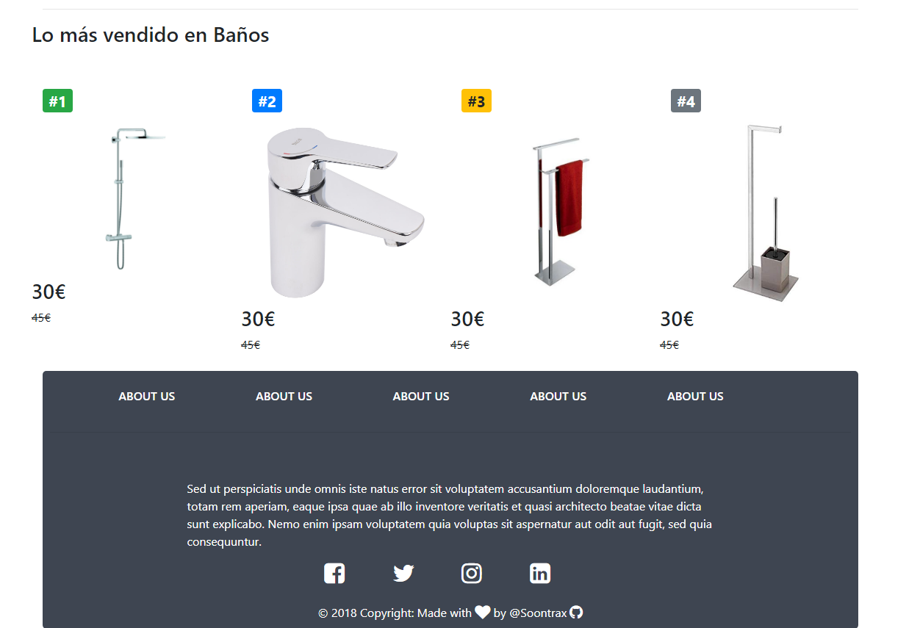

Esta es la parte baja de la web en la que vemos lo siguiente:

**Lo más vendido:** Hay 2 secciones de lo más vendido de las diferentes categorías que hay y los he ordenado por el orden de ventas y he puesto un complemento de boostrap badges para que a primera vista se vean los más venidos por orden numérico y luego abajo lo que costaba antes en pequeño y en grande lo que cuesta ahora.

**Footer:** Vemos las diferentes secciones de la web una pequeña descripción de quienes somos y un link a las redes sociales

# **Categoría.html**

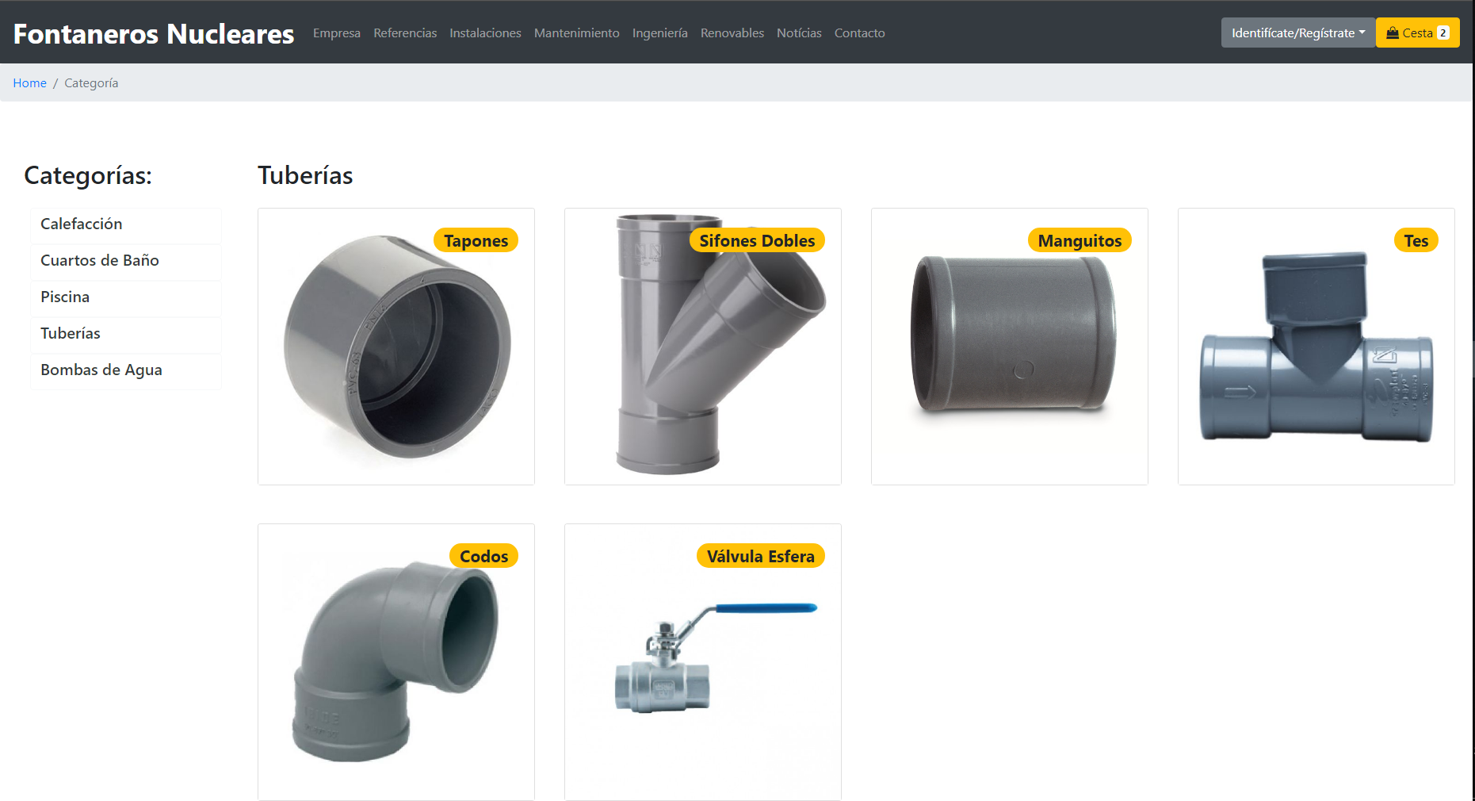

Podemos apreciar arriba un breadcumb que veremos en casi todas las páginas que nos indica en que parte estamos y podemos ver otra vez la parte de categoría por si el usuario desea cambiar de categoría y no le llama lo que ve actualmente y luego vemos las diferencias categorías de apartado Tuberías. *El apartado que funciona es el de Codos.*

# **Subcategoria.html**

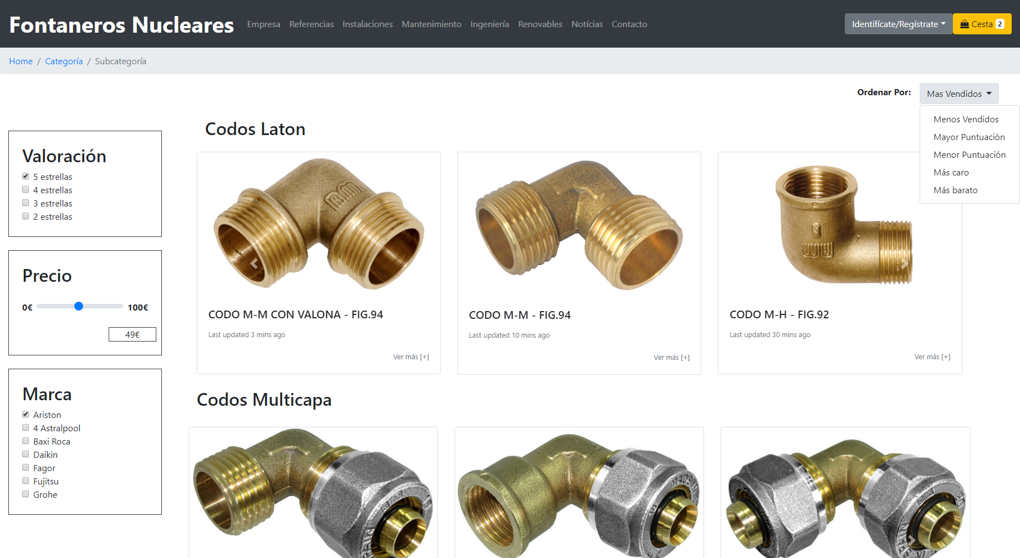

Aquí podemos apreciar lo siguiente:

**Panel Izquierdo:** En el panel izquierdo podemos apreciar diferentes secciones de las cuales vemos que hay Valoración, Precio, Marca.

**Valoración**: Se puede filtrar por el número de estrellas que los usuarios han recomendado.

**Precio:** en un valor que podemos modificar en valor de lo que nos interese este cambio esta echo con Javascript.

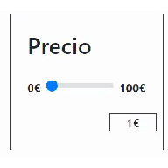

**Marca**: Pues en este apartado podemos seleccionar las diferentes marcas que hay en esta tienda.

*Atención: Solo funciona el link del primer codo de laton codo M-M con valona FIG-94*

# **Producto.html**

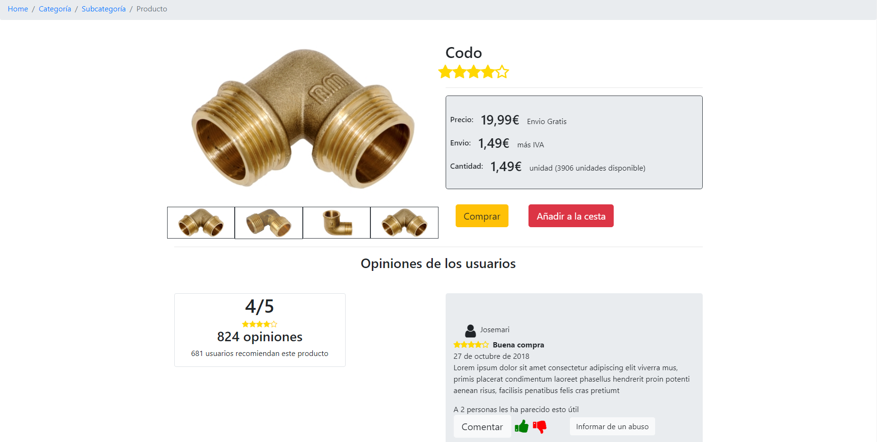

Como podemos apreciar Vemos una imagen en grande del producto pero hay pequeña peculiaridad que ***cuando pasamos por encima*** sale un imagen más grande ***como un efecto lupa*** y a la derecha el titulo del producto y la puntuación que tiene luego un recuador con los detalles de los precios y más abajo un botón de comprar y añadir a la cesta. Luego más abajo tenemos Los comentarios a la izquierda el total de comentarios y las opiniones sobre este producto y a la derecha los comentarios de los usuarios respecto al producto.

# **Formularios**

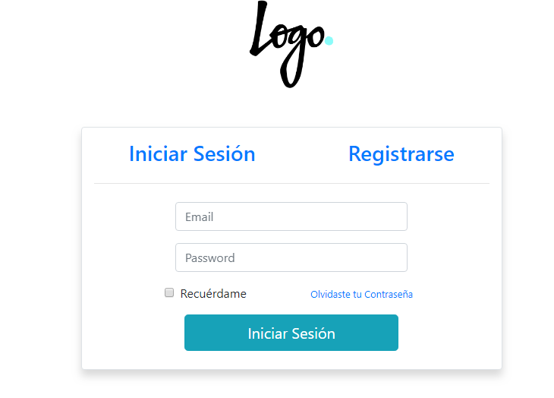

**Login:**Aquí podemos ver he decido poner un boton de Inciar Sesión y a la vez un boton de Registrarse para que el mismo usuario pueda cambiar de páginas

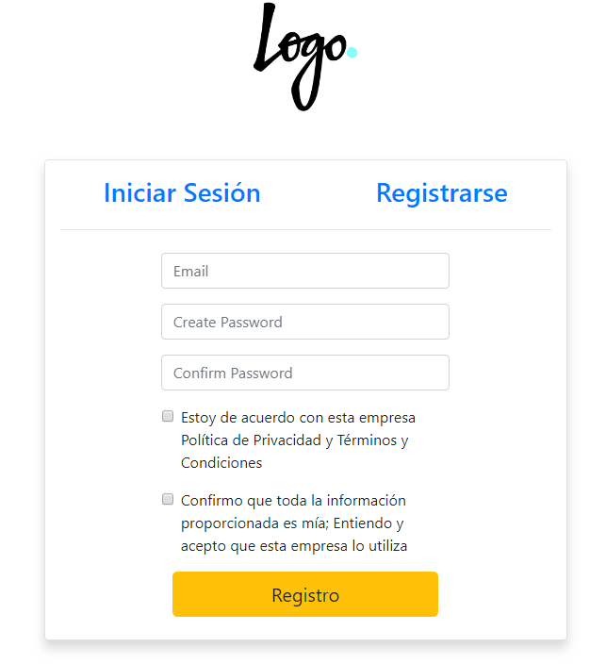

**Regitro:**En esta págin hay 3 campos de los cuales hay que cumolirlos todos para el correcto registro y luego tenemos también uns casillas que hay que marcar para el completo registro.

# **Cesta compra**

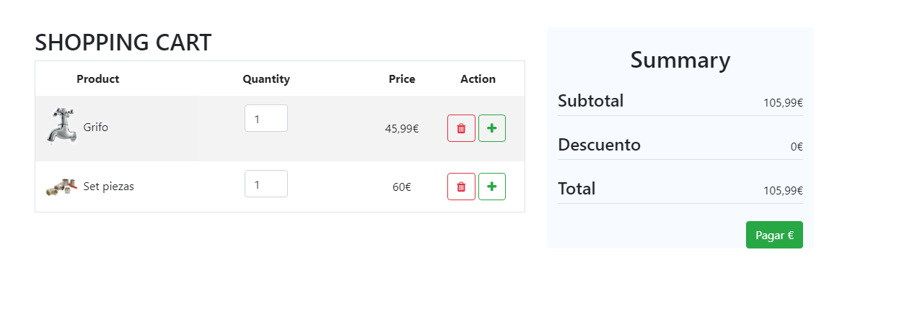

Y cuando le demos al botón de la cesta luego al botón “ir a la cesta” veremos un resumen de todo lo qu hemos añadido al carrito y un resumen de todo lo que vale y si estamos listos le daremos a pagar.

# **Typography**

Para los títulos he usado normalmente la etiqueta <h2> y <h4>.

También he usado mucho display flex para poder encuadrar todo mucho mejor.

Los iconos que se ven en la web los he cogido de Font awesome.

También he utilizado el componente de boostrap breadcump solo en la página de subcategoría.

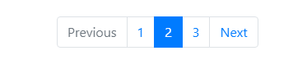

Los colores para los botones de boostrap son btn btn-warning y btn btn-primary para los formularios y los productos.

También he usado el componente de boostrap badges para calificar en cada producto el que más se está vendiendo.

# **EXTRAS**

Casi en todos los productos e imágenes que vemos he aplicado un efecto que cuando pasas por encima el ratón hace como una especie de zoom y esto lo que podido aplicar con código css aquí dejo el código.

Y también en la página de producto he aplicado también un efecto de lupa que lo he tenido que hacer con una librería de jquery.

**Navbar**: También he aplicado un efecto que se quede anclado en el top pero que se haga más grande o más pequeño las imágenes.

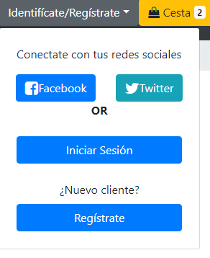Luego cuando pasemos por encima del boton de Indentificarse podremos iniciar sesión con nuestras redes sociales o iniciar Sesión con una cuenta que nos hayamos creado en la web

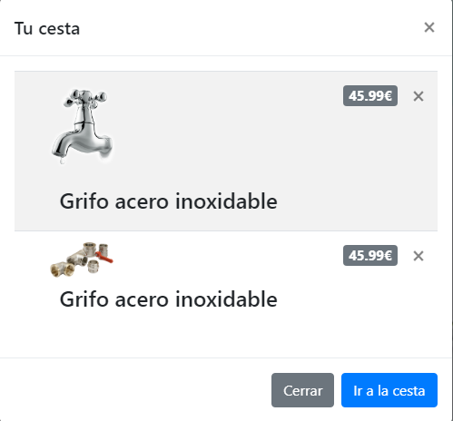Y cuando le demos al botón de la cesta veremos que se nos desplegará un ventana con los productos que hemos añadido a la cesta.